Конспект НОД в подготовительной группе «Родная Кама»
Образовательная область «Познание»
Цели:
- Продолжать систематизировать знания детей об основной реке Удмуртии — Каме. Учить видеть всю красоту природы водоёма.
- Познакомить с названиями частей реки (исток, устье, притоки), схемой питания реки.
- Рассказать о значении реки в жизни людей.
- Закреплять знания о рыбах, живущих в Каме.
- Воспитывать желание жить в гармонии с природой, видеть последствия негативных действий человека.
Оборудование: презентации «Реки на карте Удмуртии», «Рыбы в Каме», карточки с напечатанными словами, картинки с изображением рыб, камешки Марблс.
Предварительная работа:
- Цикл углублённо-познавательных занятий о реках
- Презентации о реках Удмуртии
- Изодеятельность по теме
- Изготовление альбома «Малые реки Удмуртии»
- Стихи, загадки, пословицы о реках
- Акция «Очистим родник»
- Рассматривание и нахождение на карте Удмуртии рек.
- Игра-викторина «Реки в стихах удмуртских писателей»
Словарная работа: Удмуртия, Кама, Иж, Чепца, схема реки, питание реки, прилагательные к слову Кама.
Ход.
Смотрим презентацию «Реки на карте Удмуртии», вспоминаем названия. Читаю стих про Каму:
Кама, Кама — родная река,
Ты, как песня, светла, глубока
И, как песня, берешь ты начало
В родниковом удмуртском краю,
Чтоб со славой пройти по Уралу
И вернуться в сторонку мою.
Дядюков Иван
На интерактивной доске рисую схему реки. Дети прорисовывают в воздухе рукой и проговаривают.
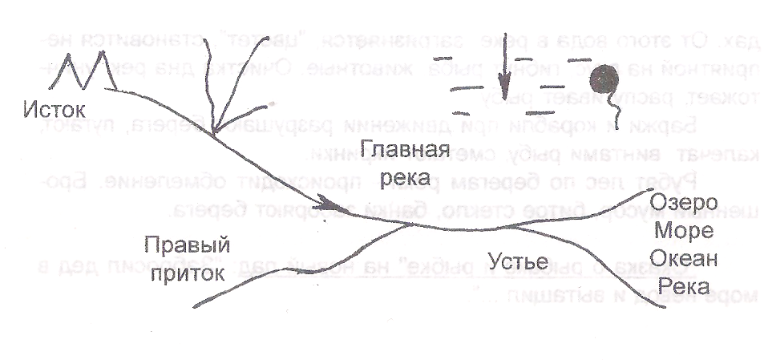
Словарная работа на закрепление частей реки:
- Реки всегда текут от истока к устью.
- Реки, впадающие в главную реку, называются притоками.
- Притоки бывают правыми и левыми.
- Река может впадать в озеро, море, океан.
- Реки бывают равнинные и горные. У нас в Удмуртии какие? — Равнинные.
- Реки постоянно пополняются водой, так как имеют питание.
На доске показываю и объясняю схему питания реки. Закрепляем.
Схема питания реки
Лето | Зима | Весна
Дожди, родники | родники | Талые воды (половодье), родники

На интерактивной доске читаем слова: рыба, Сарапул, отдых, пристань, река, пляж, Ижевск, дельфины, осьминоги, море, широкое, соленая вода, глубокое, пресная вода, плавает, охотятся, рыбалка, моторная лодка, катер, браконьер, судно, ил, камни, планктон, стрекоза, жук-водомерка, кувшинки, водоворот.
Вопрос к детям: Какие слова относятся к Каме? Уберем лишние! (использовать карточки с напечатанными словами). Дети читают, находят и убирают.
Речевое задание: Какая Кама? Назвать по-разному. (Словарная работа: полноводная, судоходная, широкая, извилистая, текущая, быстрая, глубокая, спокойная, знаменитая, рыбная)
Предложить детям разделиться на три подгруппы по желанию. Сделать из камешков Марблс свою маленькую реку Каму (Камушку). По окончании спросить, почему они изобразили ее именно так. Затем поселить в своих реках рыб (картинки), проживающих именно в Каме.
На презентации появляется Золотая рыбка. Воспитатель:
- Закинул дед невод, вытащил не золотую рыбку, а нефтяную. Вопросы к детям: почему так получилось? Что случилось с рыбкой? Какие действия человека повлияли на рыбку? Правильны ли они? Что мы никогда не должны делать в природе? Чем мы можем помочь рыбке? (Выслушать и обсудить все ответы детей)
В конце – подвижная игра «Рыбаки и рыбки».

